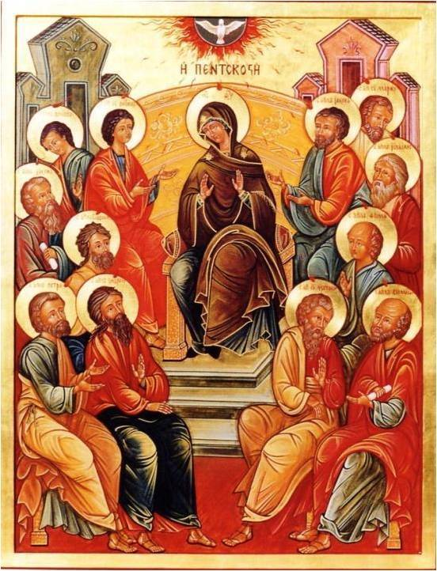

Pingstnovenan

S:t Franciskus katolska kyrka i Jönköping

Ave Maria Publikationer - Gråbröderna

Detta är den främsta av alla novenor (=en bön som upprepas 9 ggr, 9 dagar i rad eller 9 månader i rad) i Kyrkan. Upphovet till denna novena är Guds Moder som tillsammans med apostlarna och några andra kvinnor och män var förenade i bön inför den Helige Andes ankomst (Apostlagärningarna 1:12-14).

F. I Faderns och Sonens + och den Helige Andes Namn.
Alla Amen.
F. Kom, Helige Ande,
Alla uppfyll Dina troendes hjärtan och upptänd i dem Din kärleks heliga eld.
F. Du sänder Din Livsande, och då skapas de,
Alla och Du förnyar jordens ansikte.
F. Gud, Du har undervisat de trogna genom den Helige Ande. Skänk oss genom Honom visshet om vår väg, och låt oss alltid få glädja oss av Hans tröst. Genom Honom Jesus Kristus, vår Herre.
Alla Amen.

Bön om Den Helige Andes Frukter
I Galaterbrevets femte kapitel uppräknas andens frukter som motsatser till själviskhetens följder. Om vi är villiga att ge upp vår egoism kan Guds Ande verka det goda i oss.

F. Gud Helige Ande, vi ber om Dina frukter för oss och för Din Heliga Kyrka – föröka hennes helighet, låt Din Kyrkas tjänare, påven, biskoparna, prästerna, diakonerna, de Gudsvigda och hela Ditt folk, bli allt mer glödande i kärlek och hängivenhet för Dig Gud och för Ditt Eviga Rike.
Alla Amen. Kom, Helige Ande!
F. Helige Ande, kom till mig. Befria mig från själviskhet och fyll mig med kärlek, så att allt jag gör blir gjort i kärlek.
Alla Låt Din glädje bo i mig, så att jag sprider glädje i en glädjelös värld.
F. Ge mig Din frid, frid med Dig, frid med människorna, frid med mig själv.
Alla Hjälp mig att vara tålmodig och vänlig, också när det kostar på. Om Du vill göra ett under, gör mig då till en god människa.
F. Gör mig trofast, pålitlig och rakryggad.
Alla Ge mig saktmod, så att jag inte sårar någon enda människa.
F. Lär mig självbehärskning, så att jag inte faller offer för mitt temperament.
Alla Gör mig ödmjuk, så att jag inte inbillar mig att jag är förmer än någon annan.
F. Hjälp mig att vara måttlig, så att jag brukar de begär Du nedlagt i mig så som Du vill.
Alla Gör mig kysk i avsikt och handling, för Du har underbart skapat min kropp till ett tempel åt Din härlighet.
F. Helige Ande, Du är den som ger liv åt allt och uppfyller allt med välsignelser.
Alla Ta mig helt i besittning och låt mig genomströmmas av Ditt liv.
F. Förena mig med Jesus Kristus, den levande Vinstocken, så att jag som en frisk gren kan bära goda frukter, Gud Fadern till ära.
Alla Honom vare tack för de gåvor som Han ger, nu och i evighet. Amen.
Helige Ande, helga mig
Ur Devotions to the Holy Spirit, Tan books, 2002. Bönen är inspirerad av den medeltida kommunionsbönen Kristi Själ. Passande att be innan vi börjar vårt dagliga arbete, tar ett viktigt beslut mm.

F. Ljus för mitt förstånd, upplys mig
Alla Hjärtats Gudomliga Eld, gör mig hängiven Dig
Själens fullhet, uppfyll mig
Nådens och livets Herre, gör mig levande
I denna lidandets dal, led mig
I all min svaghet, styrk mig
Från att stappla och falla, beskydda mig
Med Dina gudomliga gåvor, överös mig
Med Din närvaro, trösta mig
Genom Din verkan, helga mig
Till Jesu sanne lärjunge, fullkomna mig
och till Din härlighet, bär mig
Så att jag, trogen Dig på jorden,
Blir evigt lycklig i Himmelen
Genom Din kärleks förvandling av mig. Amen.

F. Gud Fader, Son + och Helige Ande, Din är äran och härligheten i evigheters evighet.
Alla Amen.

Vill du stödja Ave Maria Publikationers vidare utgivning?
Swish 123 291 73 26 - Bankgiro 5061-1318
(Gråbröderna Jönköping) Skriv: AMP

